Šolski center Novo mesto
Farmacevtski tehnik
8000 Novo mesto

Predmet: kemija

UVOD -2-
TOPLA GREDA -3-
Nastanek -3-
Segrevanje zemlje -5-
Dejstva, ki so posledica povečanega delovanja -6-
Toplogredni plini -6-7-
Preprečitev sprememb podnebja in njihovih posledic -8-
ZAKLJUČEK -9-
VIRI -10-

-Učinek tople grede je otoplitev zemljine atmosfere in površja kot posledica emisij toplogrednih plinov zaradi uporabe fosilnih goriv in drugih človekovih dejavnosti

-Plini tople grede so pogoj življenja, saj zadržujejo toplotno sevanje sonca,ki bi se sicer hitro izsevalo.
Če bi jih ne bilo, bi povprečna temperatura na zemeljskem površju znašala približno -23° C namesto +12° C

-Višja ko je koncentracija določenega plina, bolj počasi se infrardeče sevanje prenaša s tal na vrh atmosfere.

-Levji delež plinov tople grede tvori ogljikov dioksid. Je nujen produkt vseh dihalnih procesov.

-Atmosfera absorbira IR-sevanja, ki ga oddaja površina Zemlje, potem ko je absorbirala pretežno kratkovalovne (UV) sevanje Sonca
Pojav tople grede v atmosferi je podoben, vendar ni povsem enak dogajanju v prosojnih rastlinjakih.

Pojav tople grede nastane, ker nižje plasti atmosfere zadržijo infrardeče sevanje površine Zemlje in tako se temperatura Zemljine površine in nižjih slojev zviša.
Že pred našim štetjem je ljudi zanimalo, kaj povzroča spremembe podnebja.
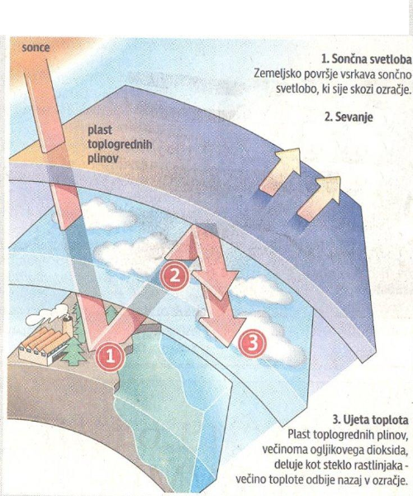Sprva so o tem lahko le ugibali, za pionirja na tem področju velja Theopratus iz 4 stoletja pred našim štetjem. Zavedali so se spremenljivosti podnebja, ki se je kazalo v zamrznitvi rek, škodi ob neurjih, in uničeni letini...
Veljalo pa je tudi vzporedno prepričanje, in sicer da je svet organski in se stara. Za potrditev te teze so jim služili vsi naravni pojavi, od onesnaženja zraka do potresov.

Topla greda je naraven pojav, ki omogoča življenje na Zemlji. Zemlja se zaradi sončnega sevanja segreva. Približno 30% sončnega sevanja se odbije od oblakov in raznih delcev v zraku nazaj v vesolje, približno 20% energije pa absorbirajo oblaki in plini v atmosferi. Skozi atmosfero potuje okrog 50%, od Zemljine površine pa se nazaj v vesolje odbije približno 5%, preostanek pa se porabi za segrevanje površine in taljenje ledu in snega, fotosintezo rastlin, in izhlapevanje vode.

Poleg ogljikovega dioksida, učinek tople grede povzročajo tudi voda, metan, ozon, dušikovi oksidi in pa CFC-freoni, ki jih je človek sam ustvaril.
Vsi ti plini, pa imajo dve skupni lastnosti. Močno vpijajo sončno energijo valovne dolžine, ki jo sicer ozračje ne bi zadržalo, hkrati pa so v ozračju zelo obstojni. Tako se zgoščajo do koncentracij z znatnim učinkom in sicer v celotnem zemeljskem ozračju, zato je segrevanje Zemlje svetovni in ne lokalni problem.

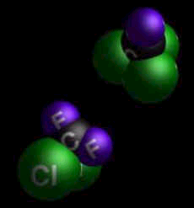Poglejmo si, zakaj nekatere molekule absorbirajo sončno svetlobo?
Molekula vode ima dipolni moment. Dipolni moment imajo molekule, pri katerih središče pozitivnih nabojev ne sovpada s središčem negativnih nabojev.

Molekule z dipolnim momentom močno absorbirajo v IR delu spektra, ker električno polje valovanja povzroči nasprotno usmerjene sile in s tem pospešitev elektronov in jeder na enem polu molekule, v primerjavi z drugim polom molekule. Dušik in kisik pa sta simetrični molekuli in v IR delu spektra ne absorbirata. Molekula ogljikovega dioksida je linearna molekula in čeprav nima dipolnega momenta se lahko enostavno ukrivi, kar inducira nastanek dipolnega momenta.

Temeljni antropogeni izvor toplogrednih plinov je gorenje fosilnih goriv, ki povečuje atmosferske količine CO₂, CO, O₃. Metan pa nastaja pri mikrobioloških procesih brez navzočnosti kisika, v rudnikih premoga, pri uporabi zemeljskega plina in razkrajanja bio-mase, pri pridelavi riža, v živinoreji.

CFC-ji pa ne razjedajo le ozonske plasti, so tudi agresivni plini tople grede, ki nastajajo v številnih vejah industrije (proizvodnja hladilnikov, razpršil) in pri domači rabi (čistila).
Danes se Zemlja nahaja v obdobju zadnje medledene dobe, saj pribl. 15000 zadnjih let temperature ozračja ob zemeljskem površju naraščajo.
V zadnjih 200-300 letih beležimo zaradi človekovega delovanja tudi pospešeno naraščanje plinov tople grede, ki dodatno vplivajo na naraščanje temperatur. V obdobju od začetka industrijske revolucije oz. z večjo rabo fosilnih goriv se je začela količina toplogrednih plinov v ozračju povečevati.

- Povprečna temperatura na Zemlji se je povečala za 0,5˚C v zadnjih 100 letih
- Leta 1999 sta se končala najtoplejše desetletje in stoletje tega tisočletja
- V 100 letih se je gladina morja povečala za 25 cm
- Zime v zmernem pasu se krajšajo
- Ledeniki v Alpah in drugih gorstvih zmernega pasu se umikajo in izginjajo
- Pojavljajo se katastrofalne suše
- Število in moč viharjev v subtropskem in zmernem pasu se povečujejo, orkani sežejo bolj prosti severu kot običajno
- Na S delu poloble se ptice selivke prej vračajo in kasneje odhajajo
- Arktičnega ledu je manj za eno desetino
- Zaradi koncentracije klorofluoroogljikov in žveplovega dioksida se ozonska luknja v stratosferi še vedno širi
- V zadnjih 150 letih se je količina toplogrednih plinov v zraku povečala, to pa povzroča, da skozi te pline sončni žarki nemoteno segrevajo naš planet, preprečujejo pa njegovo ohlajanje!!

Toplogredni plini ali plini tople grede so plini, ki povzročajo učinek tople grede v Zemljinem ozračju.
Nekateri tudi uničujejo ozonski plašč in s tem povzročajo ozonsko luknjo, vendar pojava nista neposredno povezana.

Imajo 2 skupni lastnosti; močno vpijajo sončno energijo valovne dolžine, ki jo sicer ozračje ne bi zadržalo, hkrati pa so v ozračju zelo obstojni.
Molekule CO2 imajo najmanjšo sposobnost vpijanja, molekule metana 32x večjo, molekule CFC pa kar 14.000–17.000x večjo sposobnost vpijanja od molekul CO2 oz. zadrževanja IR naravnega sevanja v ozračju.

TOPLOGREDNI PLINI:
-Vodna para (H₂O)
-Ogljikov dioksid (CO₂)
-Metan (CH₄)
-CFC • HCF • PHC (tudi F-plini, fluorirani ogljikovodiki)
-Didušikov oksid (N₂O)
-Žveplov heksafluorid (SF₆)

Koncentracija teh plinov v atmosferi (razen vodne pare) narašča zaradi človekove dejavnosti.
Najpomembnejša plina s sposobnostjo zadrževanja sta vodna para (H2O) in ogljikov dioksid (CO₂).

Preglednica: Plini, ki povzročajo pojav tople grede in druge klimatske spremembe, njihov antropogeni izvir, relativni delež pri segrevanju ozračja zaradi človekove dejavnosti, čas, ki je potreben, da se odstranijo iz ozračja, ter napovedi do l. 2030.

Plin | Izvir | Delež pri segrevanju ozračja | Relativna učinkovitost glede na CO2 | Življenjski čas (leta) | Napoved za leto 2030
Ogljikov dioksid | fosilna goriva, promet, sežiganje biomase, krčenje gozdov | 25% | 1 | 100 | Količina: povečanje za 50% glede na danes;  Učinek: topla greda
Klorofluoro-ogljiki (CFC) | potisni plini v pršilkah, hladilniki | 17% | 15.000 | 60-130 | Količina: zmanjšanje zaradi prepovedi uporabe  Učinek: se bo zmanjšal
Metan | pridelava riža, živinoreja, gozdovi, odlagališča odpadkov | 19% | 30 | 10 | Količina: povečanje za 50% glede na danes;  Učinek: topla greda
Dušikovi oksidi | dušikova gnojila, požiganje gozdov | 5% | 200 | 150 | Količina: povečanje zaradi naraščanja prebivalstva  Učinek: topla greda, smog, kisel dež
ozon (nižje plasti ozračja) | promet | 7% | 2.000 | 1-30 dni | Količina: povečanje zaradi povečanja prometa  Učinek: topla greda, poletni smog

VODNA PARA (H₂O):
V ozračju jo je največ od vseh teh plinov, zato je tudi najpomembnejša. Izračunali so, da je zaradi vodne pare v zraku povprečna temperatura za 30˚C višja. Ostali plini pa povečujejo temperaturo le za nekaj stopinj. Običajno je na prištevamo k plinom tople grede, kadar pojav tople grede povezujemo s človekovo dejavnostjo, ker človek ne more vplivati na količino vodne pare.

OGLJIKOV DIOKSID (CO₂):
V atmosferi ga je sicer le 0,03 odstotka, vendar ga je kljub temu več kot ostalih plinov tople grede, ki jih proizvaja človek. V primerjavi z ogljikovim dioksidom, pa koncentracija teh plinov narašča zelo hitro. Ta plin je najpomembnejši plin tople grede, ki ga sprošča človek s svojimi dejavnostmi.
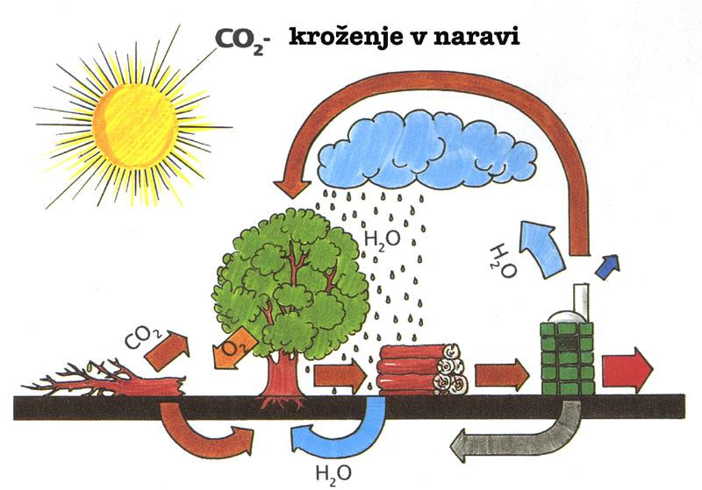

Analize kažejo,da nekaterih globalnih sprememb na daljši čas ne moremo več preprečiti, čeprav domnevamo najbolj optimistične scenarije zmanjševanja izpustov toplogrednih plinov. Mednje sodi naraščanje morske gladine in propadanje (tropskih) gozdov. Posledice tople grede v globalnem smislu lahko preprečimo in omilimo samo tako, da odstranimo vzroke, to pomeni, da zmanjšamo izpuste toplogrednih plinov, predvsem ogljikovega dioksida. Protokol, sprejet v Kjotu pred dvema letoma, predvideva, da bodo razvite države (tudi Slovenija) v desetih letih zmanjšale izpuste za približno 8%. Kljub temu se bo koncentracija toplogrednih plinov v ozračju še naprej povečevala, saj traja več desetletij, da se le-ti ponovno izločijo, pa tudi zato, ker številne pomembne države niso pristopile k sporazumu (Indija, Kitajska) ali pa ga izigravajo (ZDA). Postavka, da se bo koncentracija ogljikovega dioksida v zraku v naslednjih 50. letih povečala za polovico, na kateri temeljijo zgornja predvidevanja, je zato bolj optimistična kot realistična.

Tudi Slovenija mora prispevati svoj delež pri zmanjševanju emisij toplogrednih plinov. Zmanjšanje emisij ogljikovega dioksida lahko dosežemo predvsem z zmanjšanjem porabe fosilnih goriv. To pa lahko dosežemo z davčno politiko (npr. obdavčevanje porabe fosilnih goriv, stimulacije uporabe obnovljivih virov), prestrukturiranjem v energetiki (npr. zamenjava premoga za plin), gospodarstvu (spodbujanje razvoja gospodarskih panog, ki rabijo manj energije), z bolj racionalno rabo in varčevanjem energije (energijska optimizacija proizvodnje, kogeneracija toplotne in električne energije, toplotna izolacija stavb), racionalizacijo v prometu (npr. železniški promet namesto cestnega) in s spodbujanjem uporabe obnovljivih virov energije (drva-bio - masa za ogrevanje, vodne elektrarne). Začetne analize kažejo, da bo težko zmanjšati porabo fosilnih goriv kot predvideva protokol iz Kjota, če želimo ohraniti enako gospodarsko rast. Prestrukturiranje, racionalna raba ter vpeljava novih virov energije v energetiki in industriji je namreč povezani z visokimi začetnimi stroški.

Slovenija ne more spremeniti globalnih smernic klimatskih sprememb, tudi če izpolni svoj delež pri zmanjševanju izpustov toplogrednih plinov. Zato bomo verjetno kmalu soočeni s prvimi resnimi učinki in posledicami klimatskih sprememb. Ob razmišljanju, kako zmanjšati izpuste toplogrednih plinov, bi morali začeti razmišljati tudi o ukrepih, kako zmanjšati posledice klimatskih sprememb na naravnem okolju in na gospodarstvu. Vsi globalni ukrepi, kamor sodi tudi Kjotski protokol, so namreč preventivni. Kurativa, odpravljanje posledic, pa je lokalnega značaja in je prepuščeno vsaki državi posebej. Nesmiselno bi bilo, da bi vso energijo in sredstva usmerili samo v izpolnjevanje mednarodnih obveznosti do zmanjševanja izpustov, pri tem pa bi se pozabili pripraviti na posledice klimatskih sprememb, ki nas bodo kljub temu prizadele

Zaradi spreminjanja vremenskih razmer, ki vplivajo na toplo gredo bo gospodarstvo kot celota čutilo neposredne posledice zaradi pogostejših in intenzivnejših vremenskih ujem (plazovi, poplave, požari, suše), pa tudi posredno zaradi degradacije naravnega okolja. Od gospodarskih panog bodo klimatske spremembe najbolj vplivale na kmetijstvo (suša, toča, žled, viharji). Klimatske spremembe bodo povzročile tudi nekatere zdravstvene posledice (stres, posledice vročine, kožni rak), vendar pri nas ne bodo imele razsežnosti epidemij.

- Matjaž Ravnik: TOPLA GREDA

- internet:
-www.dijaski.net
-www.google.com
-www.fkkt.org/aktualno/atmosfera_03.asp
-www.fkkt.org/aktualno/atmosfera_04.asp
PRILOGA: vprašanja za sošolce:

1.) Kaj veš o nastanku tople grede?

2.) Naštej tri najbolj nevarne posledice tople grede.

3.) Kaj so toplogredni plini in katere poznaš?

4.) Izberi si plin in ga opiši.

5.) Kako lahko preprečimo posledice tople grede?

